`Міністерство освіти і науки України

Кіровоградський національний технічний університет

Кафедра програмного забезпечення

Дисципліна : ОБД

Лабораторна робота №9

Тема: Робота з елементами керування в формах бази даних

Виконав: студент
групи КІ-08-2

Іщенко А.О.

Перевірив: викладач

Константинова Л.В.
МЕТА: Навчитися використовувати елементи керування в формах, та застосовувати їх для розширення можливостей форм.
Тема індивідуального завдання: “Система обліку спожитого газу та розрахунків з абонентами”.
Завдання:
- Додайте змістовний заголовок до області заголовку форми.
- Додайте поля та надписи до області даних вашої форми.
- Додайте елементи до області приміток вашої форми.
- Створіть кнопки для виходу та відкриття іншої форми.
- Створіть прапорці або перемикачі.
- Додайте малюнок (фірмовий знак, логотип).
- За допомогою панелі властивостей елементів змініть їх розмір та розташування.
- Для кожного елементу форми за допомогою панелі властивостей визначте можливості: ім’я, малюнок, прозорість, відображення на екрані та ін.

1) Додайте змістовний заголовок до області заголовку форми.
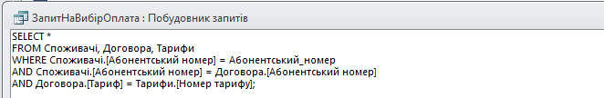
Рисунок 1 – Запит, на основі якого створюватиметься форма

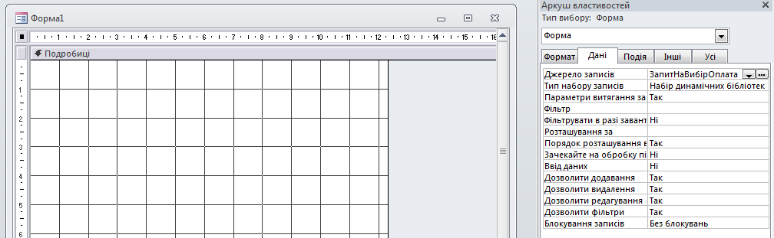
Рисунок 2 – Створення форми
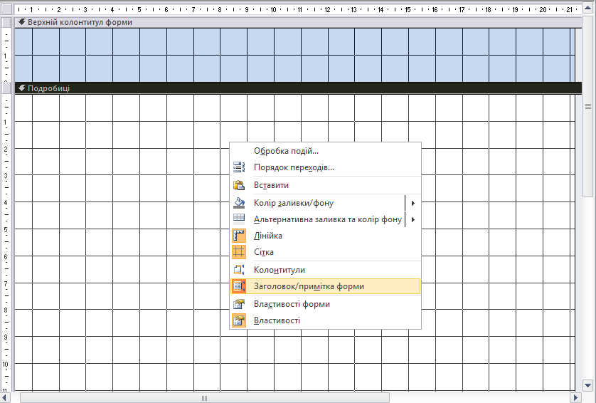
Рисунок 3 – Додавання поля заголовку форми
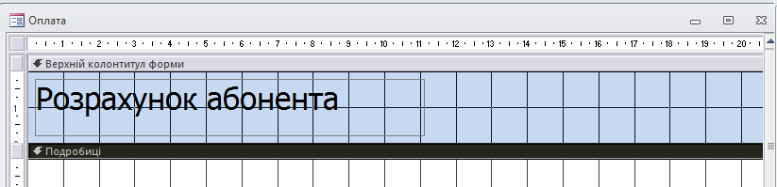
Рисунок 4 – додавання змістового заголовоку до області заголовку форми
2) Додайте поля та надписи до області даних вашої форми.
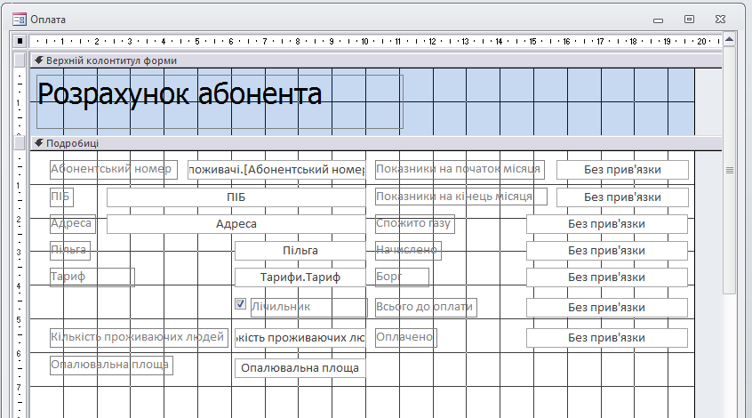
Рисунок 5 – додавання полів до області даних

3) Додайте елементи до області приміток вашої форми.
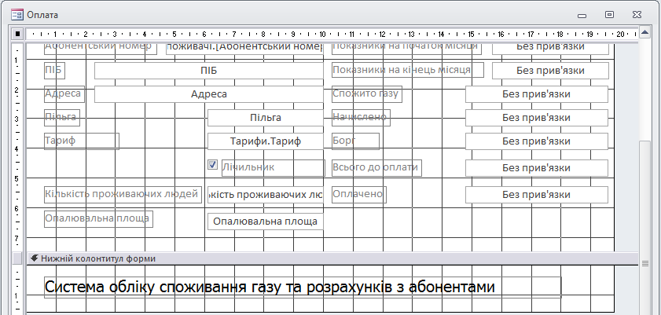
Рисунок 6 – додавання елементів до області приміток
4) Створіть кнопки для виходу та відкриття іншої форми.
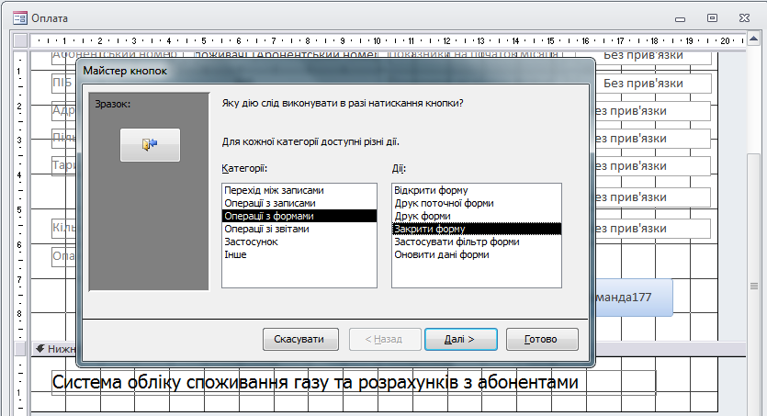
Рисунок 7 – додавання кнопки закриття форми
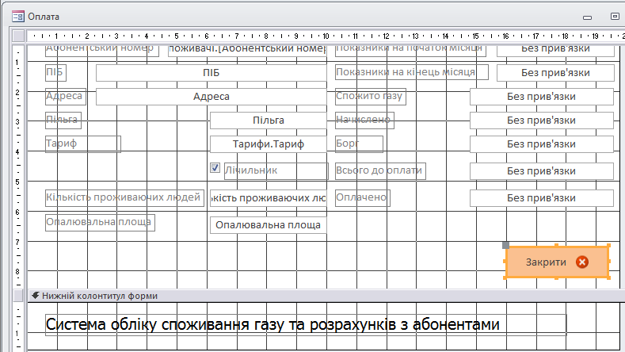
Рисунок 8 – Створена кнопка закриття форми

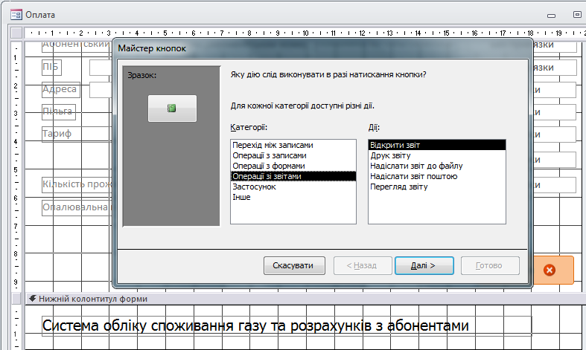
Рисунок 9 – Створення кнопки відкриття звіту

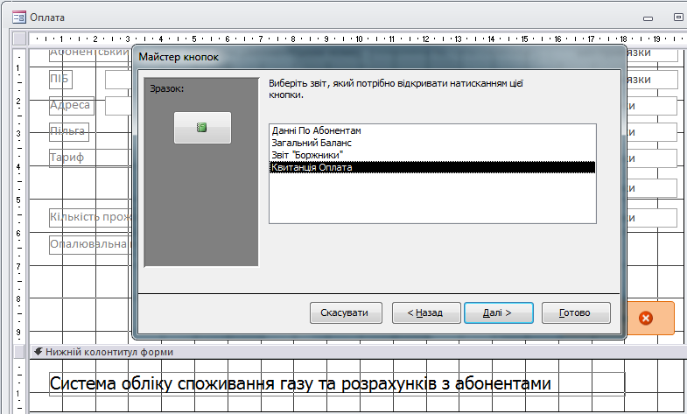
Рисунок 10 – Вибір звіту, який необхідно відкрити

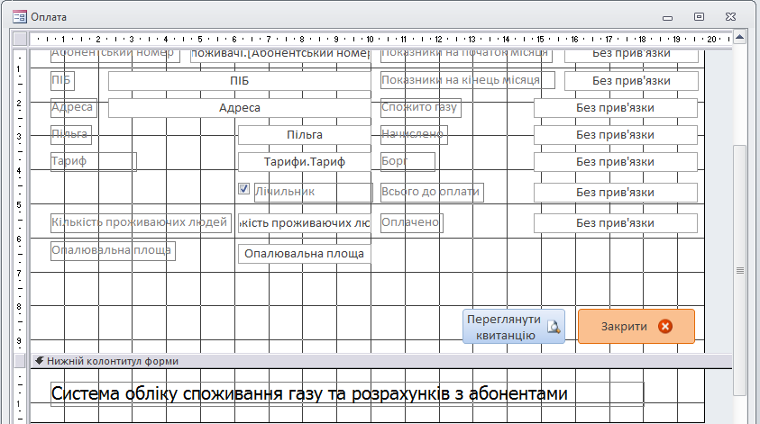
Рисунок 11 – Створена кнопка відкриття звіту

5) Створіть прапорці або перемикачі.
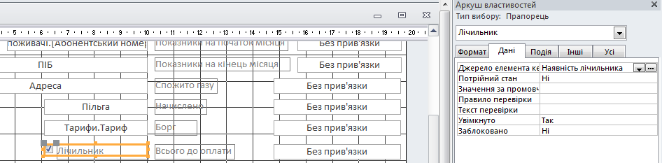
Рисунок 12 – Додавання прапорця на форму
6) Додайте малюнок (фірмовий знак, логотип).
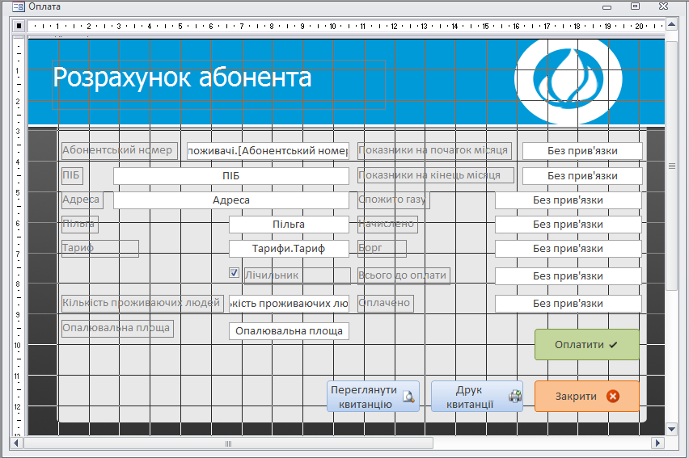
Рисунок 13 – додавання малюнку на форму

7) За допомогою панелі властивостей елементів змініть їх розмір та розташування.
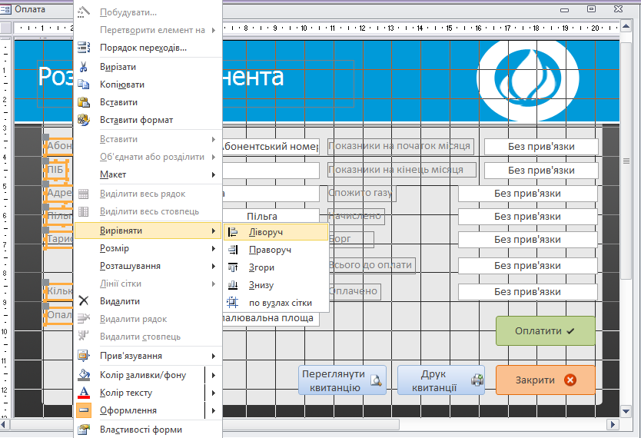
Рисунок 14 – Зміна розташування елементів керування
8) Для кожного елементу форми за допомогою панелі властивостей визначте можливості: ім’я, малюнок, прозорість, відображення на екрані та ін.
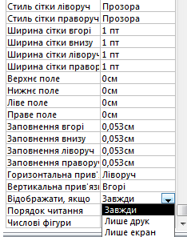
Рисунок 15 – Зміна режиму виведення для елемента форми

Контрольні питання
- Що таке елемент керування?
Елементи керування представляють собою об’єкти в формах, звітах або на сторінках доступу до даних, які використовують для відображення даних, виконання дій або покращення інтерфейсу.
- Яких типів елементи керування бувають?
Елементи керування бувають зв’язаними, вільними або такими, які обчислюються.
- Які елементи називають вільними?
Для вільного елемента керування джерела даних не існує. Вільні елементи керування використовуються для виводу на екран даних, ліній, прямокутників та малюнків.
- Які елементи називають зв’язаними?
Зв’язаний елемент керування прив’язаний до поля базової таблиці або запита. Такі елементи керування використовуються для відображення, введення або відновлення значень з полів бази даних.
- Які елементи називають обчислювальними?
Для елемента керування, що обчислюється в якості джерела даних використовуються вирази. В виразах можливо використовувати дані з полів базової таблиці або запиту для форми, а також дані іншого елемента керування форми.
- Перелічіть елементи керування, які присутні на панелі елементів.
Надпис, поле, група перемикачів, вимикач, перемикач, флажок, поле із списком, список, кнопка, рисунок, вкладка.
- Якими способами можливо змінювати розташування та розмір елементів керування?
Існує два способи зміни розташування та розміру елементів керування. Перший спосіб: вибрати елемент на формі і за допомогою маркерів змінити позицію або розмір елементу. Другий спосіб: вибрати елемент, відкрити вікно властивостей елементу, і вказати значення ширини, висоти елементу чи його положення на формі.

